H:200 CM SPİRAL KAYDIRAK
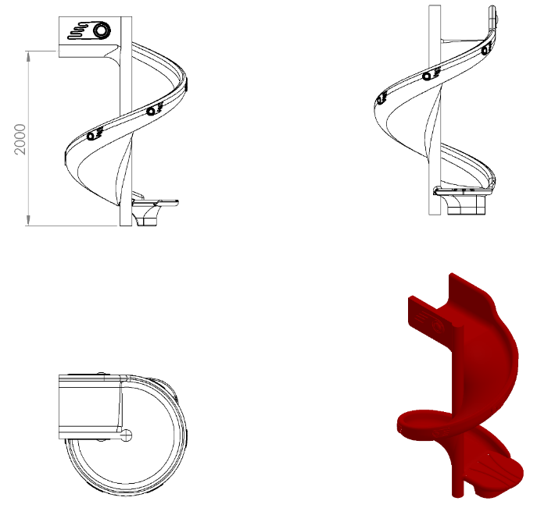
- En az 2000 mm yüksekliğindeki platformlardan ortalama maksimum 40º eğimli inecek şekilde tasarlanacaktır.
- Kaydırağın kayma bölümünün genişliği minimum 450 mm olacak şekilde polietilen malzemeden imal edilecektir.
- Kaydıraklar çift cidarlı ve tek parçadan imal edilecek olup yanlarında desenler olacaktır.
- Üstte çocukların kaydırağa güvenli girişini sağlayacak bariyer ve başlama bölümünde min. 350 mm uzunluğunda düzlemi bulunacaktır.
- Kaydırak başlama bölümünde bulunan giriş duvar yüksekliği çocukların kaydırağa güvenli girişini sağlamak (ayakta kaymayı, denge sağlamayı ve başlangıç kısmından düşmeyi engellemek) amacı ile minimum kırk santimetre olarak imal edilecektir.
- Yan duvarları minimum 150 mm yüksekliğinde olacaktır.
- Spiral kaydırak minimum 55 kg ağırlığında olmalıdır.
- Kaydırağın dönme sayısı bir tam tur olup, kaydırağa giriş ve çıkış yönleri aynı olacaktır.
- Kaydırak yatay düzleminde yağmur suyu tasfiye kanalları mevcut olup üzerinde su barındırmayacaktır.
- Kaydırağın merkezinden zemine kadar Ø89 x 1,5 mm SDM boru malzeme geçirilecek ucuna 150 x 150 x 4 mm sac tabla kaynak yöntemi ile birleştirilmiş olacaktır. Kaydırağın çıkış bölümünün altına kaydırağın mukavemetini artırmak için eğimli destekler bulunacaktır.
- Kaydırağın toprak zemine montajında, Ø114 x 2,5 mm SDM boruya kaynak yöntemiyle birleştirilmiş minimum 20 mm uzunluğunda destek ve tabanında 150 x 150 x 4 mm sac tabla bulunan ankraj sistemi oluşturulacaktır. Kaydırağın çıkış bölümünün altına ise ‘L’ şeklinde bükülmüş Ø27 x 2 mm SDM borunun ucuna cıvatalar kaynak yöntemiyle birleştirilerek çengel yapı ile montajın mukavemeti artırılacak ankraj sistemi ile birlikte betonlanacaktır. Çengel yapı kaydırağın tabanında bulunan sabit somunlara, ankraj sistemi ise kaydırağın merkezinde bulunan desteğe montaj edilecektir.
- Kaydırağın beton zemine montajında kaydırak merkezinde bulunan desteğin tablası ankraj tablasına, kaydırak çıkışı ise tabanında bulunan kanala 30 x 10 mm lama yerleştirilerek betonda bulunan çelik dübellere kaydırak topuzunun altına sabitlenmiş somunlar yardımıyla monte edilecektir.

